1. Completa.
1.1. + 215 = 378

1.2. 287 – = 129

1.3. + 215 – 200 = 180

1.4. 873 – + 183 = 217

2. A diferença entre o número de cromos do Gaspar e do Alexandre é 25.
Quantos cromos tem o Alexandre se o Gaspar tem 38 cromos?

3. A Teresa escreveu um número no caderno.

Se lhe subtrair 88 obtém o número 357.
Qual foi o número que a Teresa escreveu no caderno?

4. Considera os elementos do conjunto A.
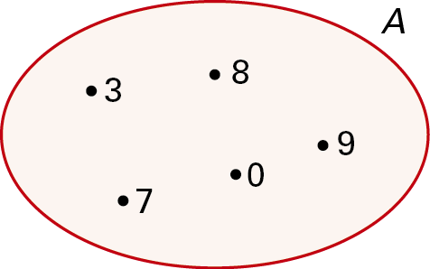

Completa, colocando em cada um algarismo do conjunto A.

4.1. 98 – = 28

4.2. – 8 = 965

4.3. – 80 = 17

4.4. – = 973

1.1. 163 1.2. 158 1.3. 165 1.4. 839
2. 13 cromos
3. 445
4.1. 7 0
4.2. 9 7 3
4.3. 9 7
4.4. 9 8 0 ; 7

